**UNIVERSIDAD AUTONOMA “TOMÁS FRIÁS”**

**VICERRECTORADO**

**DIRECCIÓN DE INVESTIGACION CIENTIFICA Y TECNOLOGICA**

**XIV FERIA CIENCIAN, TECNOLOGIA, INNOVACIONY CULTURA**

**FACULTAD DE MEDICINA**



**Determinación de la existencia de bromato de potasio en la elaboración del pan industrial en las panaderías de la ciudad Potosí, durante la gestión 2018.**

**Área:** Ciencias de la Salud

**Categoría:** Docente y Estudiante

**Autores:** Ayala Arroyo Fernando Daniel

Carbasuyo Orcko Armando Cristian

Choque Vargas Erick Brayan

Copa Apaza Samuel

**Coautores**: Auxiliar de docencia Rashel Ricaldi Fuertes

**Gestión:** 2018

**Potosí - Bolivia**

**Índice**

**1.** **INTRODUCCION** 6

**2.** **ANTECENDETES:** 7

**A Nivel Mundial:** 7

**A Nivel Nacional:** 7

**A nivel departamental:** 7

**3.** **PLANTEAMIENTO DE PROBLEMA** 8

**4.** **JUSTIFICACIÓN** 8

**5.** **OBJETIVOS:** 8

**5.1 Objetivo general. -** 8

**5.2 Objetivos específicos. -** 9

**6.** **HIPÓTESIS:** 9

**7.** **VARIABLES** 9

**7.1 Operacionalización de variables:** 9

**CAPITULO I** 11

**8.** **MARCO TEORICO:** 11

**8.1 HARINAS** 11

**Clasificación de las Harinas** 11

Obtención de Harina de Trigo: 13

Pan: 14

Composición del Pan: 14

Procesos de panificación: 17

**8.2 ADITIVOS** 20

Aditivos Alimentarios 20

Justificación en el uso de Aditivos 20

Clasificación de los Aditivos 21

Riesgos en el uso de Aditivos 22

**8.3 BROMATOS** 22

**Identidad** 22

Historia 23

Usos del Bromato 23

Riesgos en el uso del Bromato 24

Datos de Toxicidad 25

Métodos de Cuantificación 26

**CAPITULO II** 27

**9.** **DISEÑO METODOLOGICO:** 27

**9.1 Tipo de Estudio:** 27

**9.2 Método de investigación:** 27

**9.3 Delimitación** 27

**9.3.a Espacial.-** 27

**9.3.b Temporal.-** 27

**9.4 Universo-Muestra:** 28

**9.5 Criterios de inclusión:** 28

**9.6 Criterios de exclusión:** 28

**9.7 Métodos e Instrumentos de la recolección de datos:** 28

**9.8 Plan de tabulación y análisis:** 29

**CAPITULO III** 30

**10.** **RESULTADOS** 30

**11.** **DISCUSIÓN DE RESULTADOS** 30

**12.** **CONCLUSIONES** 31

**13.** **RECOMENDACIONES** 32

**14.** **REFERENCIAS BIBLIOGRAFICAS.** 32

**AGRADECIMIENTOS**

Este Trabajo de Investigación fue realizado por los estudiantes de primer año de la Facultad de Medicina, agradecemos en primer lugar:

A Dios. Por habernos permitido llegar hasta este punto abriéndonos caminos y habernos permitido lograr esta meta.

A nuestros Padres, Por su esfuerzo para brindarnos el apoyo en todo momento, por sus consejos, sus valores, su paciencia y sus regaños y principalmente por la motivación constante que nos hacían a cada uno de nosotros.

A nuestro tutor, quien nos guio y brindo su conocimiento hasta poder concluir con este trabajo

Al apoyo entre compañeros de grupo a lo largo de este camino donde muchos momentos vividos se convertirán en anécdotas.

Agradezco a todos los involucrados en el desarrollo de este trabajo de investigación: por sus valiosos aportes, consejos y motivación para culminar este trabajo.

A la Universidad Autónoma Tomas Frías y en especial a la Facultad de Medicina por permitirnos ser parte de una generación de triunfadores y de gente productiva para el país.

**RESUMEN:**

El presente trabajo de investigación titulado “Determinación de la existencia del Bromato de Potasio en la elaboración del pan industrial en las panificadoras de la ciudad de Potosí de la gestión 2018”, cuyo objetivo fue buscar el Bromato de Potasio en el pan que se consume a diario en la ciudad Potosí mediante los análisis bromatológicos con la Norma Mundial, ya que el Bromato de Potasio es un aditivo genotóxico el cual por el consumo permanente inadvertido causa cáncer. El diseño de investigación fue analítico, prospectivo y transversal, determinándose una muestra de 9 panes de diferentes panaderías tomando en cuenta el número de establecimientos Por zonas de nuestra ciudad. El instrumento que se utilizó fueron las sustancias químicas que se utilizaron para el análisis bromatológico, y así detectar la presencia de Bromato de Potasio en el Pan, Los resultados obtenidos tras los análisis realizado indican que no existía el Bromato de Potasio en la elaboración del Pan en la ciudad de Potosí con el 100% de las muestras analizadas saliendo negativas en la presencia de Bromato de Potasio. Las Conclusiones: Según el monitoreo y los análisis efectuados las diferentes panaderías de la ciudad de Potosí si cumplen con las normativas de la Ordenanza Municipal 077/2004 en el uso de este aditivo.

PALABRAS CLAVE: Bromato, Potosí, potasio, ciudad, pan y aditivo.

# **INTRODUCCION**

En los últimos años, son muchos los aditivos alimentarios o sustancias contaminantes de los alimentos que se sospechan son agentes cancerígenos (FAO/OMS, 1973). Una sustancia cancerígena contenida en los alimentos puede ser ingerida por individuos de todas las edades quizás diariamente a lo largo de toda la vida con pocas probabilidades de que se identifique su relación con la carcinogénesis.

El Bromato de Potasio, centro de atención de esta investigación, es utilizado como un agente oxidante, que actúa sobre el gluten (proteína del trigo) y permite elaborar pan más grande y blanco, pero de menor peso; debido a esa característica, los panaderos lo habían empleado en toda su línea de productos hasta que, tanto la Organización Mundial de la Salud como la FAO declararon a ese aditivo mineral como genotóxico carcinogénico‖ asociado al cáncer, por lo que en pocos años ha recibido una gran atención por parte de las autoridades en seguridad alimentaria .

Con el creciente mercado de panificadoras y la introducción de agentes de panificación, se hace cada vez más complicado para las autoridades velar por la calidad de los productos de panificación que se elaboran en nuestro departamento.

Cabe recalcar que la ciudad de Potosí no cuenta con un laboratorio para la examinación y la respectiva determinación de bromato de potasio en la elaboración de pan por lo cual nos dimos a la labor de investigar sobre la existencia de bromato de potasio en la ciudad de Potosí.

Los conceptos que aquí se presentan son una interpretación personal de los fenómenos observados, que no tienen otro objeto que contribuir al mejoramiento de la calidad de la alimentación de la población, ya que de esto depende grandemente la salud a futuro de la misma.

# **ANTECENDETES:**

## **A Nivel Mundial:**

Guatemala bajó la medida máxima de bromato de potasio permitida para la elaboración de pan. Antes admitía 55 miligramos por kilogramo de harina y, a partir de febrero de 2008, solo permite 35 miligramos para la misma cantidad de harina. Esta regulación fue establecida por el Ministerio de Economía, para cumplir el Reglamento Técnico Centroamericano suscrito por los países del Istmo. Ese mismo acuerdo establece que las naciones signatarias deben permitir el uso del bromato hasta el 2010, año en que fue prohibido en la elaboración del pan

## **A Nivel Nacional:**

En la ciudad de Oruro actualmente se evidencia 203 panificadoras registrada en el SEDES (intendencia) de estas 45 están tipificadas como grandes porque realizan el horneado en la mañana en la tarde y en la noche, existen 70 medianas que realizan el horneado en la mañana y en la tarde y el resto son pequeñas porque realizan el horneado una vez al día. También se señaló que existe un pequeño grupo de panificadoras clandestinas.

En fecha 21 de marzo del 2017 se realizó el análisis bromatológico a 15 panaderías las cuales salieron negativo en el análisis de la presencia de bromato en los respectivos panes analizados, pero obviando las panificadoras clandestinas.

## **A nivel departamental:**

El responsable de inocuidad alimentaria G.A.M.P. informa que en la ciudad de Potosí nunca se realizó un examen bromatológico en el pan comercializado y consumido por nuestra población, debido a que la ciudad no contaba de un laboratorio bromatológico, señalo que en el mes de noviembre se inaugurara este en SEDES Potosí.

Indica además que si existe el uso clandestino de este aditivo y aunque no se haya realizado un examen menciona que estos panes presentan un peso bajo y una textura esponjosa que delata el uso de bromato de potasio. En operaciones realizadas en el mes de junio a cargo del Intendente y del Doctor responsable de inocuidad de alimentos no pudieron hallar tal sustancia en el establecimiento requisado, que fueron un total de 74, los cuales están afiliados a la sociedad de panaderos de Potosí.

1. **PLANTEAMIENTO DE PROBLEMA**

¿Cuál es la probabilidad de la existencia de bromato de potasio en la elaboración del pan industrial en las panaderías de la ciudad Potosí, durante la gestión 2018?

# **JUSTIFICACIÓN**

En lo que refiere la alimentación del ciudadano potosino el pan es un elemento cotidiano y fundamental en lo que respecta su alimentación, debido a su fácil obtención, ya sea por el precio o por su realización.

El pan a lo largo de los años ha sido elaborado de diferentes maneras y con diferentes materiales y aditivos de los cuales uno de ellos en su momento fue el bromato de potasio; el cual hoy en día sabemos que es un agente cancerígeno y por lo tanto un aditivo perjudicial en lo que respecta la salud de la población.

La investigación planteada entonces contribuirá a la determinación de la existencia de bromato de potasio en la elaboración de pan en las diferentes panaderías de la ciudad de Potosí; teniendo como misión el cuidar la salud y la alimentación de nuestra población como habitantes de la misma.

# **OBJETIVOS:**

## **5.1 Objetivo general. -**

Determinar la existencia de bromato de potasio en la elaboración del pan industrial en las panaderías de la ciudad Potosí, durante la gestión 2018.

## **5.2 Objetivos específicos. -**

* Realizar un examen bromatológico de las muestras obtenidas en las panaderías de la ciudad de Potosí.
* Determinar las características físicas de un pan elaborado con bromato de potasio.
* Cuantificar las panaderías muestreadas que puedan incumplir en el uso de bromato.

# **HIPÓTESIS:**

Los panificadores incumplen clandestinamente con el uso de bromato debido a que les trae un gran beneficio económico ya que este aditivo supera en gran medida los efectos de la levadura en el pan elaborado en la ciudad de Potosí Gestión 2018.

1. **VARIABLES**

## **7.1 Operacionalización de variables:**

|  |  |  |  |
| --- | --- | --- | --- |
| **Variable** | **Definición conceptual** | **Nivel de Medición** | **Categoría** |
| Pan | Alimento básico elaborado con harina. | Cuantitativa Continua | Gramos |
| Bromato de Potasio. | Es una sustancia inorgánica. Compuesta por átomo de potasio, patentada como mejorador de pan en 1914. | Cualitativa | Positivo - Negativo |

# **CAPITULO I**

# **MARCO TEORICO:**

## **8.1 HARINAS**

La Harina es el producto que resulta de la molturación o molienda del trigo. Cuando se habla de harina sin ninguna especificación, se debe entender siempre que es harina de trigo; en caso contrario se especificará si es harina de arroz, de maíz, etc.

### **Clasificación de las Harinas**

En principio y como primera clasificación las harinas se dividen en dos grupos. Uno comprende únicamente las obtenidas a partir del endospermo y el otro, las que se obtienen de la molturación total del grano de trigo, incluyendo germen, endospermo y las capas externas de la piel.

* Con referencia a su uso, las harinas de trigo se clasifican en panificables y para otros usos industriales.
* De acuerdo a su valor comercial la harina se clasifica en:
* Harina Fuerza: Es la harina que tiene un elevado contenido o, mejor dicho, potencial en gluten, hecho que facilita que la masa pueda fermentar y retener el gas generado.
* Harina Floja: Al contrario de la anterior no es la más indicada para elaborar masas fermentadas, si se elabora pan con esta harina presenta el problema de la fermentación, que no es tan perfecta como en el caso anterior, no esponja tanto la masa y, por tanto, hace que quede más apelmazado, además de secarse rápidamente.
* Harina Acondicionada y enriquecida: Es el tipo de harina que resulta de la adición de ciertos productos (aditivos) con objeto de mejorar el nivel de plasticidad de la masa obtenida y sus características organolépticas (de sabor, aroma y color) y reducir el tiempo de fermentación. En el caso de las harinas enriquecidas, únicamente se aumenta el número de nutrientes (por ejemplo, las proteínas). Para la elaboración de productos de panificación, las harinas acondicionadas deben mezclarse con la panificable en la proporción indicada por el fabricante
* De acuerdo a la variedad de trigos utilizados, la harina fortificada se clasifica en:
* Harina tipo A: es la harina obtenida de las variedades de trigo fuerte (duro), que tiene alto contenido de proteínas y gluten.
* Harina tipo B: es la harina obtenida de una mezcla de trigos fuertes con suaves.
* Harina tipo C: es la harina obtenida de las variedades de trigos suaves.
* Harina tipo D: es la harina obtenida de las variedades de trigos suaves la cual ha sido tratado con un agente modificador de gluten

Otra clasificación comercialmente aceptada de acuerdo al uso de harinas es, la clasificación por “Ceros”:

1. cero (0),
2. dos ceros (00),
3. tres ceros (000)
4. cuatro ceros (0000).

La harina 000 se utiliza siempre en la elaboración de panes, ya que su alto contenido de proteínas posibilita la formación de gluten y se consigue un buen leudado sin que las piezas pierdan su forma.

La harina 0000 es más refinada y más blanca, al tener escasa formación de gluten no es un buen contenedor de gas y los panes pierden forma. Por ese motivo sólo se utiliza en panes de molde y en pastelería, en batido de tortas, hojaldres, etc.

### Obtención de Harina de Trigo:

Los pasos que se siguen para obtener la harina son:

* Limpieza preliminar de los granos, mediante corrientes de aire que separan el polvo, la paja y los granos vacíos.
* Escogido de los granos, mediante cilindros cribados que separan los granos por su tamaño y forma.
* Despuntado y descascarillado, en esta fase se eliminan el embrión y las cubiertas del grano.
* Cepillado de la superficie de los granos, para que queden totalmente limpios.
* Molturación, finalmente se pasa a la molienda por medio de unos rodillos metálicos de superficies ásperas o lisas, que van triturando el grano y obteniendo la harina.
* Refinado, una vez obtenida la harina pasa a través de una serie de tamices que van separando las diferentes calidades de la harina.

Después de la recolección y la trilla que separa la paja del grano de trigo, éste habitualmente se lava y se empapa con agua de modo que su núcleo se rompa adecuadamente.

A continuación, en la operación de la molienda, se desmenuza el grano y se hace pasar a través de un conjunto de cilindros apisonadores. Cuando las partículas de menor tamaño han sido cribadas, se introducen las más gruesas a través de nuevos rodillos. La operación se repite hasta conseguir una harina blanca que posee un índice de aprovechamiento medio del 72% respecto de la cantidad inicial de grano. Cuando el porcentaje global extraído supera esta cifra, se obtienen las denominadas harinas integrales y oscuras, que contienen la cáscara del grano además de su meollo. La harina blanca soporta mejor largas temporadas de almacenamiento en silos, al no poseer un alto contenido en aceites vegetales.

### Pan:

El pan es un alimento básico que forma parte de la dieta tradicional en Europa, Oriente Medio, India y América. Se suele preparar mediante el horneado de una masa elaborada fundamentalmente con harina de cereales, sal y agua. La mezcla en algunas ocasiones suele contener levaduras para que fermente la masa y sea más esponjosa y tierna. El cereal más utilizado para la elaboración del pan es la harina de trigo, también se utiliza el centeno, la cebada, el maíz, el arroz. Existen muchos tipos de pan que pueden contener otros ingredientes, como grasas de diferentes tipos (tocino, mantequilla, aceite de oliva), huevos, azúcar, especias, frutas, frutas secas (como por ejemplo pasas), verduras (como cebollas), frutos secos o semillas diversas

Dentro de la industria panadera, se debe distinguir particularmente a la empresa de panadería y pastelería como aquella que se dedica a la elaboración de panes y pasteles, u otros preparados de confitería, repostería, heladería, etc. Las empresas de panadería y pastelería se clasifican en artesanales o tradicionales y en industriales; haciendo diferencia únicamente en el método de trabajo, precios ofrecidos, plantilla de personal y calidad de las elaboraciones.

### Composición del Pan:

Los ingredientes básicos, y necesarios para la elaboración del pan son sólo dos: harina y agua. La sal es un componente opcional que se emplea para dar sabor y fortalecer la masa. Según el tipo de pan que se trate se puede incluir como cuarto ingrediente la levadura (INTECAP, 2005).

**Harina:** La harina es el principal ingrediente del pan. Dependiendo del uso final que se quiera dar a la harina: pastas, panadería, repostería, se suele moler con mayor o menor intensidad hasta lograr un polvo de una fineza extrema.

Para comprender el proceso de panificación conviene entender la harina como un conjunto de dos substancias:

* Gluten - Corresponden al conjunto de proteínas insolubles en agua procedentes de los cereales molidos, son las responsables de proporcionar a la masa un aspecto compacto similar al del chicle. El gluten es también el responsable de atrapar el dióxido de carbono liberado durante la fermentación y provocar el crecimiento de la masa.
* Almidón - El almidón representa aproximadamente el 70% de peso de la harina y posee como funcionalidad la energía que necesitará la futura planta para poder crecer. Los almidones cumplen la misión de repartir la humedad de forma homogénea durante el amasado y de proporcionar una estructura semisólida a la masa.

**Agua:** El agua tiene como misión activar las proteínas de la harina para que la masa adquiera textura blanda y moldeable. Posee además la capacidad disolvente acuoso de las substancias añadidas a la masa, siendo además necesaria para la marcha de la fermentación.

La composición química del agua empleada afecta a las cualidades del pan. El agua puede representar desde un cincuenta por ciento en panes ligeros, hasta un setenta por ciento en panes más artesanos.

**Sal:** La sal es un ingrediente opcional en algunos panes, la misión de la sal es por una parte la de reforzar los sabores y aromas del propio pan, y por otra parte afectar a la textura final de la masa (pueden alcanzar hasta un 2% del peso total de la harina).

**Levadura:** La levadura es un conjunto de microorganismos unicelulares que tienen por objeto alimentarse del almidón y de los azúcares existentes en la harina. El gas liberado hace que la masa del pan se hinche, aumentando de volumen. El alcohol etílico se evapora durante el horneado del pan, debido a las temperaturas alcanzadas en su interior. La cantidad de levadura que emplea el panadero puede variar dependiendo del tipo de masa que se quiera elaborar y puede oscilar entre el 0.5 - 4% del peso de la harina.

**Otros ingredientes:** Se suelen añadir a los anteriormente mencionados (ingredientes primarios) bien con el objeto de mejorar la fermentación, tal es el caso del azúcar, hacerlo más nutritivo, darle distintos sabores, etc., o bien con el objeto de mejorar el sabor, para eso se añaden especias diversas. Estos se conocen como ingredientes secundarios o enriquecedores

Cuando se habla de calidad en el pan, se habla en realidad de distintos conceptos de calidad, sin que exista un consenso sobre esta materia. Para hablar de calidad se debe definir primero qué se entiende en panificación por este término. Calidad es ahora el conjunto de propiedades o características que confieren al producto aptitud para satisfacer necesidades expresas o implícitas. Además de atributos nutricionales, sanitarios y sensoriales, cobran mayor peso aquellos vinculados con la protección de las expectativas del consumidor. Las harinas son la materia prima básica para productos panificados muy diferentes. Según las recetas, la harina debe interactuar con cantidades muy diversas de otros ingredientes como agua, grasa, azúcar, etc.; Para mantenerse apegado a las exigencias de calidad que el consumidor requiere.

Las características de la harina varían con cada cosecha. La calidad depende de las condiciones de cultivo, lluvias, temperaturas, presencia de plagas, fertilización o riego.

La calidad del trigo cosechado puede además perjudicarse en las etapas posteriores del acondicionamiento (secado) y la conservación, toda vez que las condiciones fueran desfavorables, con o sin la presencia de plagas. Altas temperaturas y humedades elevadas, aceleran los procesos vitales, alterando algunos componentes del grano.

El producto final del proceso de panificación debe presentar un buen volumen, que es posible gracias a una buena capacidad para producir gas, adecuada estabilidad de la masa, buen "salto de horno", y buena capacidad para la retención de gases.

Naturalmente el gusto y aroma deben ser agradables al consumidor.

Como se sabe, el tiempo de fermentación tiene influencia sobre el aroma, pero también sobre el volumen del panificado. Tiempos de fermentación prolongados producen un agradable gusto y buen aroma, pero al mismo tiempo reducen la estabilidad de la masa.

El pan debe presentar una miga suave y blanda, y corteza crocante. Además, estas características deben mantenerse durante el almacenamiento.

La retrogradación del almidón, es la causa del envejecimiento y endurecimiento del pan; para atenuar estos inconvenientes es necesario modificar el almidón, teniendo cuidado de no producir una masa pegajosa o una miga demasiado rígida. Para obtener una buena miga y una corteza correcta, se debe lograr que parte del agua que se evapora de la superficie durante la cocción, quede retenida en la miga

La calidad del pan depende entonces, principalmente, de los siguientes factores:

* La aptitud genética de la variedad que marca el potencial alcanzable.
* Las condiciones climáticas durante el ciclo del cultivo.
* Los recursos del suelo elegido para el cultivo.
* Los recursos tecnológicos aplicados para el cultivo.
* El manejo post- cosecha de la producción en el campo, el acopio y los elevadores terminales.
* El proceso industrial de transformación de harinas.
* El proceso industrial de transformación de pan

### Procesos de panificación:

La elaboración del pan es un conjunto de varios procesos en cadena. Comienza con los ingredientes en sus proporciones justas y las herramientas para su elaboración dispuestas para realizar las operaciones y acaba con el pan listo para ser servido. Dependiendo de los panaderos se añaden más o menos procesos a la elaboración, aunque básicamente hay cuatro:

* Mezcla de la harina con el agua (así como otros ingredientes), proceso de trabajar la masa.
* Reposo para hacer elevar la masa (sólo si se incluyó levadura). A este proceso se le denomina a veces como leudado.
* Horneado en el que simplemente se somete durante un periodo de tiempo la masa a una fuente de calor para que se cocine.
* Enfriado. Tras el horneado se deja reposar el pan hasta que alcance la temperatura ambiente.

Cada paso del proceso permite tomar decisiones acerca de la textura y sabor final que se quiera dar al pan

* Formación de la Masa: La formación de la masa se compone de dos sub-procesos: la mezcla y el amasado. La masa comienza a formarse justo en el instante cuando se produce mezcla de la harina con el agua. Sus objetivos son lograr la mezcla íntima de los distintos ingredientes y conseguir, por medio del trabajo físico del amasado, las características plásticas de la masa así como su perfecta oxigenación.
* Fermentación y Reposo: La fermentación del pan ocurre en diversas etapas. La denominada fermentación primaria‖ empieza a ocurrir justamente tras el amasado y se suele dejar la masa en forma de bola metida en un recipiente para que repose a una temperatura adecuada. Durante este tiempo la masa suele adquirir mayor tamaño debido a que la levadura (si se ha incluido) libera dióxido de carbono (CO2) durante su etapa de metabolismo. Los objetivos de la fermentación son la formación de CO2, para que al ser retenido por la masa ésta se esponje, y mejorar el sabor del pan como consecuencia de las transformaciones que sufren los componentes de la harina. En un sentido amplio la fermentación se produce durante todo el tiempo que transcurre desde que se han mezclado todos los ingredientes (amasado) hasta que la masa ya dentro del horno alcanza unos 50ºC en su interior.
* Horneado: El proceso de cocción de las piezas de masa consiste en una serie de transformaciones de tipo físico, químico y bioquímico, que permite obtener al final del mismo un producto comestible y de excelentes características organolépticas y nutritivas. La temperatura del horno y la duración de la cocción varían según el tamaño y tipo de pan. La temperatura oscila entre 220 a 275ºC, la duración: 25-30 min pero siempre dependiendo del tipo de pan puede aumentar o disminuir. El objetivo del horneado es cocer la masa, transformarla en un producto apetitoso y digerible.
* El objetivo del horneado es cocer la masa, transformarla en un producto apetitoso y digerible. La temperatura adecuada para la cocción del pan es de 190 y 270 °C.

Cambios durante la cocción:

* Aumenta la actividad de la levadura y produce grandes cantidades de CO2.
* A una temperatura de 4°C, las células de las levaduras inactivan y cesan todo aumento de volumen.
* A los 55°C la levadura muere.
* Algunas de las células de almidón explotan convirtiéndose en jalea. Por acción de la diastasa, enzima que transforma el almidón en maltosa.
* Al llegar a 77°C cesa la acción de la diastasa.
* Entre los 50 y 80°C las proteínas del gluten se modifican.
* Empieza la caramelización de la capa externa del pan desde los 110 a 120°C. A los 200°C el pan está cocido.
* Enfriamiento: Una vez sacado el pan del horno hay que dejarlo enfriar hasta 35/40ºC, durante este tiempo el pan tiene un resudado (pérdida de agua), comenzando su envejecimiento. Con el fin de limitar la pérdida de agua y el envejecimiento este tiempo de enfriamiento ha de ser limitado. No suele aconsejarse ingerir el pan cuando está recién salido del horno, el proceso de enfriamiento es igualmente un proceso de maduración, este proceso es necesario incluso para aquellos panes que han necesitado de masas ácidas en su elaboración

## **8.2 ADITIVOS**

### Aditivos Alimentarios

Se entiende por Aditivo Alimentario cualquier sustancia que normalmente no se consume como alimento ni se usa normalmente como un ingrediente característico del alimento, tenga o no valor nutritivo, y cuya adición intencional al alimento con un fin tecnológico (incluso organoléptico) en la fabricación, elaboración, preparación, tratamiento, envasado, empaquetamiento, transporte o conservación de ese alimento resulta, o es de prever que resulta (directa o indirectamente) en que él o sus derivados pasen a ser un componente de tales alimentos o afecten las características de éstos. El término no comprende los contaminantes ni las sustancias añadidas a los alimentos para mantener o mejorar las calidades nutricionales.

### Justificación en el uso de Aditivos

En el campo alimentario, los aditivos se utilizan por varias razones:

* Economía.
* Conservación.
* Mejora.

En la determinación de los diversos ingredientes que forman el alimento se buscan aquéllos de menor costo, siempre y cuando sea posible mantener la calidad deseada.

Ninguna sociedad altamente desarrollada podría existir actualmente sin usar aditivos en los alimentos. Los aditivos se hacen inmediatamente necesarios en los alimentos cuando las áreas de su producción están alejadas de las áreas en que se concentra la población, creando la necesidad de transportar o almacenarlos bajo condiciones que pueden conducir a su descomposición. Existe una amplia variedad de sustancias químicas que se añaden a los alimentos, no porque sean básicamente preservativas, sino por sus propiedades funcionales en relación con el color, sabor y textura de éstos. Otras más se incorporan como suplementos nutricionales y como propiciadores del procesamiento en la elaboración de los miles de productos que los consumidores exigen. No existe un atributo de calidad que los alimentos pueden poseer para el que no se haya desarrollado un aditivo químico seguro y útil.

### Clasificación de los Aditivos

La clasificación general de los aditivos alimentarios puede ser:

* Sustancias que impiden las alteraciones químicas y biológicas (antioxidantes, sinérgicos de antioxidantes y conservantes).
* Sustancias estabilizadoras de las características físicas (emulgentes, espesantes, gelificantes, antiespumantes, anti apelmazantes, anti aglutinantes, humectantes, reguladores de pH).
* Sustancias correctoras de las cualidades plásticas. (Mejoradores de la panificación, correctores de la vinificación, reguladores de la maduración).
* Sustancias modificadoras de los caracteres organolépticos (colorantes, potenciadores del sabor, edulcorantes artificiales, aromas).

La clasificación de los aditivos es la siguiente:

Lista A

* A-1. Son aquellos aditivos de los que se posee una evaluación toxicológica satisfactoria.
* A-2. Son aditivos de los que aún no se posee una evaluación toxicológica completa, pero la existente es suficiente para su admisión provisional.

Lista B

* B. Aditivos potencialmente interesantes, pero que están a la espera de algún estudio.

Lista C

* C-1. Aditivos prohibidos por motivos toxicológicos.
* C-2. Aditivos a restringir por motivos toxicológicos.

El bromato de potasio, centro de atención de esta investigación obedece a la clasificación A-1, dentro de los agentes de tratamiento de las harinas.

### Riesgos en el uso de Aditivos

Desde el punto de vista toxicológico, los aditivos no se pueden considerar malos ni buenos en sí mismos. El peligro potencial de un aditivo se relaciona con la concentración (o cantidad) ingerida en un periodo de tiempo. El índice que mide la peligrosidad de un aditivo se conoce como IDA: Ingesta Diaria Admisible, y se define como la cantidad aproximada de un aditivo alimentario, expresada en relación con el peso corporal, que se puede ingerir diariamente, durante toda la vida, sin que represente un riesgo apreciable para la salud. Algunas veces los efectos cruzados de los aditivos no son evaluados, lo cual puede provocar efectos nocivos a largo plazo.

## **8.3 BROMATOS**

### **Identidad**

Fórmula molecular: KBrO3

Peso molecular: 167.01g/mol;

Densidad a 20ºC: 3.27 g/cm3

Características físicas: Cristales blancos o gránulos blancos;

Punto de ebullición: Se descompone a 370ºC.

Punto de fusión: 350ºC.

Solubilidad en agua: 133 g/L 40ºC, 498 g/L 100ºC.

### Historia

El bromato de potasio es un químico utilizado en panadería, desde 1914, para elevar la masa permitiendo, hacer panes más grandes y más blancos, pero con menor peso, porque el tamaño se logra con la formación de burbujas de gas que inflan la masa, efecto que tradicionalmente se logra con la levadura.

Debido a esa característica, los panaderos lo han empleado en toda su línea de productos hasta que, tanto la Oficina Mundial de la Salud como la FAO declararon a ese aditivo mineral como genotóxico carcinogénico asociado al cáncer. Es decir, el bromato de potasio, que es un poderoso oxidante, muy peligroso de manipular pues puede inflamarse, produce cáncer y en consecuencia fue prohibido en la mayoría de países, donde los gobiernos protegen a su población

A pesar de todo, el químico continuó siendo utilizado sin ninguna regulación por los panaderos de todo el mundo hasta 1982, año en que el científico japonés Yuki Kurokawa publicó sus estudios sobre los efectos que esa sustancia provoca en ratas de laboratorio en tiempos relativamente cortos y con cantidades cercanas a las empleadas en el pan y la harina. Este descubrimiento cambió la historia de esa sustancia química y llevó al Japón a ser el primer país en regular su uso.

### Usos del Bromato

Entre los usos propuestos para el bromato de potasio se mencionan en el tratamiento de la cebada, en la producción de cerveza y en el tratamiento de la harina. Ha sido usado en Japón también para mejorar los productos de pasta de pescado. Se lo emplea como neutralizador en el rizado (o permanente) en frío.

El bromato fue patentado como mejorador del pan en 1914, de acuerdo a una investigación realizada ese año en la Universidad de Pittsburgh (USA). Éste producto tendría una notable capacidad para mejorar la consistencia del pan, gracias a su efecto oxidante sobre la harina. En el proceso de elaboración de pan se agregaba directamente a la harina y actuaba durante todo el proceso de fermentación y la primera etapa del horneado, modificando proteínas y dando un gluten más elástico, de forma tal que la masa absorbería mayor cantidad de agua y retendría más dióxido de carbono, obteniéndose así mayor volumen

### Riesgos en el uso del Bromato

El bromato de potasio se prohibió porque se comprobó en laboratorio que tiene acción nefrotóxica, carcinogénica y mutagénica. Pero la prohibición de su uso se debe a dos razones complementarias. Una es la acción de corto plazo, que puede ocasionar intoxicaciones graves por sobredosis, incluso causando la muerte y la otra es una acción de largo plazo y que puede causar daños renales irreversibles, cáncer y mutaciones genéticas. Lo más grave de estas acciones de largo plazo, es que son acumulativas, es decir, el bromato de potasio se queda dentro del cuerpo humano acumulándose, sin que pueda ser eliminado.

Una intoxicación con ese aditivo afecta al sistema nervioso periférico, ocasionando serias polineuritis. También perjudica al nervio auditivo, de manera que ocasiona desde severas hipoacusias hasta la sordera definitiva. Son especialmente sensibles a estos efectos los niños intoxicados. Finalmente, el bromato ocasiona graves lesiones a nivel de los riñones.

En ese sentido existen un sin número de investigaciones acerca del uso de bromato de potasio, entre ellas una recientemente presentada por la Facultad de Ciencias Biológicas de la Universidad Mayor de San Marcos, Perú; en la que se evaluó in vivo los efectos de bromato de potasio (KBrO3) sobre el desarrollo de embriones pre-implantaciones de ratón. Dentro de las conclusiones de éste estudio se encontró el KBrO3 produce un efecto dañino sobre el embrión, causando retraso en su desarrollo.

### Datos de Toxicidad

La intoxicación con bromatos es de baja incidencia en muchas partes del mundo desde hace décadas. El empleo amplio del bromato de potasio en panaderías como "mejorador" de harinas para panificación constituye la principal fuente de intoxicación con esa sustancia en los países latinoamericanos (Prada, D. Piola, C. 2001). Se han postulado dos mecanismos toxicológicos como responsables de la intoxicación con bromato de potasio:

* La degradación a ácido hidrobrómico en el estómago, que determina irritación gastrointestinal.
* La capacidad fuertemente oxidante de los bromatos que facilita su penetración en las membranas biológicas, y contribuye a sus efectos tóxicos a nivel renal y ótico. La sordera puede ser secundaria a la degradación de las células ciliares externas de la cóclea.

En niños, la dosis tóxica estimada de bromato de potasio es de 240 a 500 mg/kilogramo. En adultos se observaron graves casos de intoxicación con ingestiones de 12 a 50 g. Las dosis letales en humanos varían de 5 a 500 mg/kg de peso.

El efecto cancerígeno del bromato de potasio fue reconocido por la Agencia Internacional de Investigación para el Cáncer en 1983. Ese mismo año, la FAO y la OMS propusieron no permitir concentraciones mayores de 75 mg por kilogramo de harina. Dos años después la Health and Welfare Agency de los Estados Unidos bajó el límite máximo a 50 mg y propuso incluir el bromato de potasio en la lista de las sustancias prohibidas para el consumo humano. Luego, en 1989, la Comisión de la Comunidad Europea prohibió totalmente su uso en los alimentos, decisión secundada por la FAO y la OMS en 1992 y recomendada a todos los países miembros, en 1994. Por último, estudios realizados por el Comité Mixto FAO-OMS, indicaron que el bromato de potasio también produce tumores en las células renales, las células peritoneales y las células foliculares de la tiroides.

### Métodos de Cuantificación

Los métodos de cuantificación difieren de un país a otro ya que el uso de este aditivo por ser un factor económico varía en estos.

En Bolivia está completamente prohibido el uso de este aditivo pero los análisis realizados en este país igualmente cumplen una norma mundialmente establecida:

**AOAC Official Method 956.03 Bromates and lodates in White and Whole Wheat Flour**

Pero simplemente dando resultados cualitativos y no así cuantitativos de la cantidad de bromato existente en la muestra, a diferencia los distintos países en los que si esta admitido un cierto gramaje del uso de este aditivo.

# **CAPITULO II**

# **DISEÑO METODOLOGICO:**

## **9.1 Tipo de Estudio:**

Cuantitativa continua, porque queremos saber cuántas panaderías están utilizando bromato.

## **9.2 Método de investigación:**

Es un estudio analítico, prospectivo, transversal, Es analítico; Porque se describirá las características y consecuencias que ofrece un pan con bromato de potasio. Es Prospectivo; porque la información recolectada será de hechos que están ocurriendo. Transversal; porque la recolección de datos se realizará en un determinado tiempo.

## **9.3 Delimitación**

La investigación se llevará a cabo en la Ciudad de Potosí, con una población de 823.517 habitantes y en las panificadoras registradas, con licencia de funcionamiento en la Honorable Alcaldía Municipal de Potosí.

**9.3.a Espacial.-** La investigación se la realizo con la búsqueda de panes de la ciudad de Potosí, en la Zona Los Pinos, Zona Verde Olivo, Zona San Martin (Calle Santelices) (Calle Calero Esq. Fernández), Calle Matos Zona San Benito, Zona Central, Calle Betanzos, Calle Bolívar, Cabe resaltar que los distintos panes fueron llevados a la ciudad de Sucre para el análisis respectivo, En el Instituto Técnico de Alimentos ubicada en el Barrio Israel s/n (Zona Qara Punku) Sucre - Bolivia.

**9.3.b Temporal.-** Se realizó la recolección de datos y el estudio Bromatológico desde el mes de agosto hasta el mes de octubre.

## **9.4 Universo-Muestra:**

**UNIVERSO:** El universo de nuestra investigación fueron las 74 panaderías activas afiliadas en la asociación de panaderos de la ciudad de Potosí de las cuales sacamos el respectivo muestreo.

**MUESTRA:**

El tamaño de la muestra fue un total de 9 panificadoras escogidas por muestreo no probabilístico dividiendo al universo (panificadoras) por su ubicación en las zonas respectivas de nuestra ciudad:

**Zona alta:** Por su gran cantidad de panificadoras se tomaron cinco muestras de esta zona.

**Zona central:** De esta zona se tomaron dos muestras.

**Zona baja:** De igual manera que de la zona central se tomaron dos muestras por contar con un número casi igual de panificadoras.

## **9.5 Criterios de inclusión:**

* Se incluyó a todas las panaderías afiliadas en la asociación de panaderos en la ciudad de Potosí.

## **9.6 Criterios de exclusión:**

* Se excluyó las panaderías no afiliadas en la asociación de panaderos de la ciudad de Potosí.
* Se excluyó a las panaderías clandestinas que son en número de 20 a 25.

## **9.7 Métodos e Instrumentos de la recolección de datos:**

Los métodos utilizados en la recolección fueron la teoría y el análisis bioquímico de las muestras del pan obtenido.

La recolección de datos fue a través del pedido de datos a las siguientes instituciones:

* Intendencia Municipal de Potosí (ver figura n° 2 y n° 3,anexos)
* ITA (Instituto de Tecnología de Alimentos) ubicado en la ciudad de Sucre. (ver figura N°4 y N°5, anexos)

## **9.8 Plan de tabulación y análisis:**

El plan te tabulación y análisis se llevó a cabo en el software EXCEL, ya que se cuenta con un mayor conocimiento a la hora de manejar este programa y presenta por ello una facilidad en el uso. (ver tablas n°1 y n° 2, grafico n|1 y n°2, anexos)

# **CAPITULO III**

# **RESULTADOS**

Tras los análisis desarrollados en la ciudad de Sucre en el instituto tecnológico de alimentos, los resultados fueron:

1. Todas las muestras analizadas salieron negativas por ende se descarta la existencia de bromato de potasio en la ciudad de Potosí. (ver tabla n° 1 y grafica n° 2, anexos).
2. Se realizó con éxito el examen bromatológico, con un total de 9 muestras mandadas al Instituto de Tecnología de Alimentos en la ciudad de Sucre. (ver tabla n° 1 y grafica n° 1, anexos).
3. Un Pan elaborado con bromato presenta un peso inferior al reglamentado, con una textura esponjosa apreciable a la luz, estos datos obtenidos a través de una extensa revisión bibliográfica, con una aportación del encargado de inocuidad de la intendencia de la ciudad de Potosí. (ver figura n° 1, anexos)
4. Tras el análisis Realizado en el instituto tecnológico de alimentos (ITA) de la universidad San Francisco Xavier de Chuquisaca, se cuantifico 9 muestras y 0 positivas. (ver Tabla n° 2 y gráfica n° 2, anexos)

# **DISCUSIÓN DE RESULTADOS**

En el presente estudio se determinó la existencia de bromato de potasio en el pan, dando simplemente resultados cualitativos de la existencia o no de este aditivo.

El peso promedio por muestreo (4 panes por muestra), el cual es de 138.5g aproximadamente, y basándose en información que refiere que 50kg (1 qq) de harina rinde 1400 panes aproximadamente, indica que hay un peso bajo en el pan, indicador de un posible uso de este aditivo; Pero las muestras enviadas a analizar, todas dieron como resultado “negativo”, a partir de estos datos se pudo observar que el 100% de las muestras analizadas si cumple con la Ordenanza Municipal 077/2004.

Por lo que se demuestra que la mayoría de las panificadoras de la ciudad de Potosí, elaboran productos acordes a la norma en cuanto al uso de bromato; sin embargo cabe resaltar los resultados encontrados son poco precisas, y ello se debe al tamaño pequeño de muestras utilizadas para realizar las estimaciones. Lo que deja un “hueco” en esta investigación, pero dejando un estímulo hacia nuestras autoridades, para poderse realizar un examen más preciso, con más muestras y con mayor presupuesto.

Actualmente como alternativa al uso de bromato de potasio se utilizan mezclas de enzimas con actividad secundaria, ácido ascórbico (vitamina C que es un oxidante), lecitina de soya y levadura, que es el fermentador actualmente utilizado. Hay toda una nueva generación de productos que son ahora auxiliares de la panificación y que se expenden en pastillas solubles en agua, lo que facilita su empleo en cantidades controladas; Sin embargo, el problema va más allá, por ejemplo, en Estados Unidos el bromato en la harina no se prohibió, sino que se reguló, porque de no producirse harina con bromato, el precio del pan llegaría a niveles insostenibles. Con el poder que tienen los industriales en ese país no podía ser de otra forma; pero eso no desmiente el hecho que el bromato de potasio es un cancerígeno. Y de la misma manera se proyecta para Bolivia y el resto de países latinoamericanos, la sustitución en el uso de bromato significará mayores costos de producción que serán trasladados a los consumidores.

Los resultados aquí expresados pueden interpretarse como una herramienta de soporte para las entidades de salud encargadas de velar por la seguridad alimentaria, cuyos esfuerzos se centran principalmente en el monitoreo del cumplimiento de la norma a nivel de harinas, y no en el producto terminado del proceso de panificación. Además, se hace evidente que los aditivos en alimentos de consumo regular como el pan, deberían tener requerimientos estrictos.

# **CONCLUSIONES**

Según el monitoreo efectuado, el 100% de las panificadoras incluidas en el estudio cumple con las exigencias de calidad descritas en la ordenanza municipal 077/2004, los resultados obtenidos en este trabajo pueden interpretarse como una herramienta de soporte para las entidades de salud encargadas de velar por la seguridad alimentaria, cuyos esfuerzos se centran en erradicar este tipo de pan dañino para la salud.

# **RECOMENDACIONES**

* Evaluar la necesidad de ampliar investigaciones de este tipo, que estén orientadas a la evaluación de la calidad final del pan que se comercializa en el territorio nacional.
* Realizar investigaciones que busquen las cantidades de Bromato de Potasio adicionados a las harinas y el Bromato de Potasio recuperado en el producto final de panificación, mediante técnicas de análisis cuantitativo más selectivas, exactas y con muestras más representativas con respecto al tamaño poblacional.

# **REFERENCIAS BIBLIOGRAFICAS.**

* Guía básica para hacer citas bibliográficas según el modelo de Vancouver (Ultima revisión: septiembre 2012) Disponible en: http://pid.ics.jccm.es/Lists/Recursos%20Metodologicos/Attachments/45/Guia%20Vancouver.pdf
* Disponible en : Ultima modificación Año 2014 El País 30 de enero de 2014 San Salvador (<http://elpais.com.sv/bromato-porque-es-tan-bueno-para-el-pan-y-tan-malo-> para-nosotros-como-saber-es-pregunta/ )
* Disponible en: Wikipedia 2017 (<https://es.wikipedia.org/wiki/Bromato_de_potasio> )
* Disponible en: Rincón de los panaderos (RP). Todo sobre el Bromato de Potasio. (http://www.trigopan.com.ar/TecdelTrigo/Pages/Fichas%20Rincon%20Panaderos /Bromato.html)
* Disponible en: Curso auxiliar de panadería Dpto. de cereales-ISETA. Bromato de Potasio: su uso esté prohibido en panadería. http://www.iseta.edu.ar/articulos%20de%20interes/bromato%20de %20potasio%20difu.pdf
* Disponible en : [https://elpotosi.net/local/20180518_encuentran-panes-de-40-gramos-y-se -investiga-el-uso-de-bromato.html](https://elpotosi.net/local/20180518_encuentran-panes-de-40-gramos-y-se%20-investiga-el-uso-de-bromato.html)
* Disponible en : <http://www.fao.org/fao-who-codexalimentarius/codex-texts/list-standards/es/>
* Disponible en : http://lachefpanadera.blogspot.com/2012/10/los-ingredientes-en-el-pan-las -grasas.html
* Disponible en : <https://es.wikipedia.org/wiki/Bromato_de_potasio>

ANEXOS

|  |  |  |  |
| --- | --- | --- | --- |
| **ZONA** | **Procedencia de muestreo** | **Peso (g)** | **Resultados de análisis** |
| Zona Baja | Los Pinos | 121 | Ausencia de KBrO3 |
| Verde Olivo | 118 | Ausencia de KBrO3 |
| Zona Central | Central | 154 | Ausencia de KBrO3 |
| Calle Matos | 127 | Ausencia de KBrO3 |
| Zona Alta | Calle Fernández | 129 | Ausencia de KBrO3 |
| Calle Santelices | 109 | Ausencia de KBrO3 |
| Panadería San Juan | 160 | Ausencia de KBrO3 |
| San Benito | 134 | Ausencia de KBrO3 |
| Panadería Sebastián | 171 | Ausencia de KBrO3 |

**Anexo N°1**

**Tabla N° 1**

**Fuente: Elaboración Propia**

**Anexo N° 2**

**Grafico N° 1**

**Fuente: Elaboración Propia**

**Anexo N° 3**

**Figura N° 1**

PAN CON PRESENCIA DE BROMATO

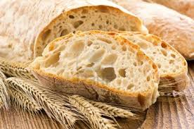

**Fuente: internet (https://tunutricionistaintegrativa.com/la-problematica-del-pan-blanco)**

**Anexo N°4**

**Tabla N° 2**

|  |  |  |
| --- | --- | --- |
| **Total muestras** | **Total Positivos** | **Total Negativos** |
| **9** | **0** | **9** |

**Fuente: Elaboración Propia**

**Grafica N°2**

**Fuente: Elaboración Propia**

**Anexo N° 5**

**Figura N°2**

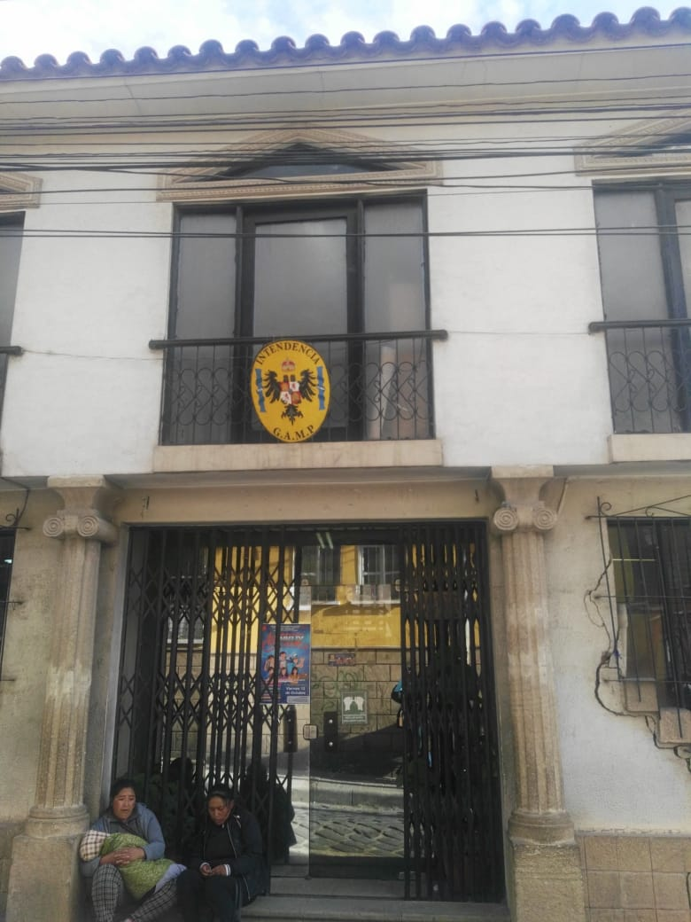INTENDENCIA MUNICIPAL DE POTOSÍ

**Fuente: Elaboración Propia**

**Anexo N°6**

**Figura N°3**

RECOLECCION DE DATOS EN LA INTENDENCIA

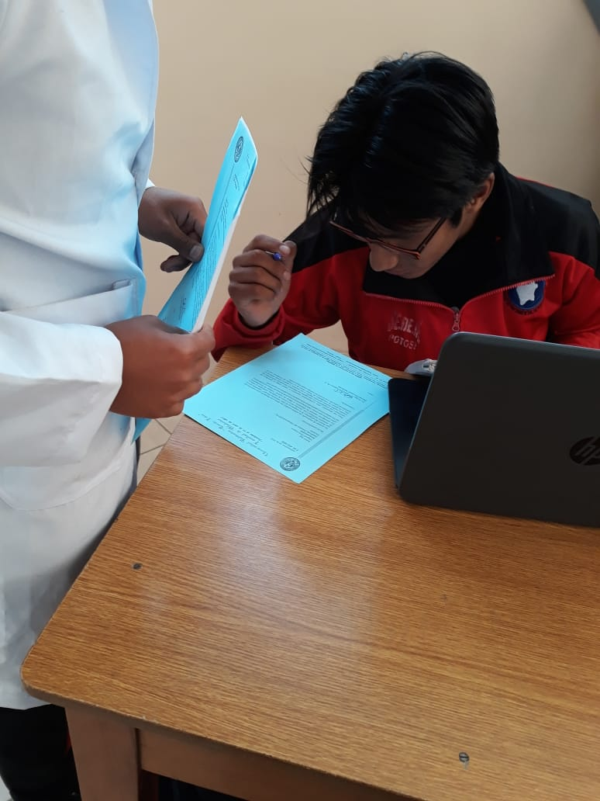

**Fuente: Elaboración Propia**

**Anexo N°7**

**Figura N°4**

INSTITUTO DE TECNOLOGIA DE ALIMENTOS (ITA)

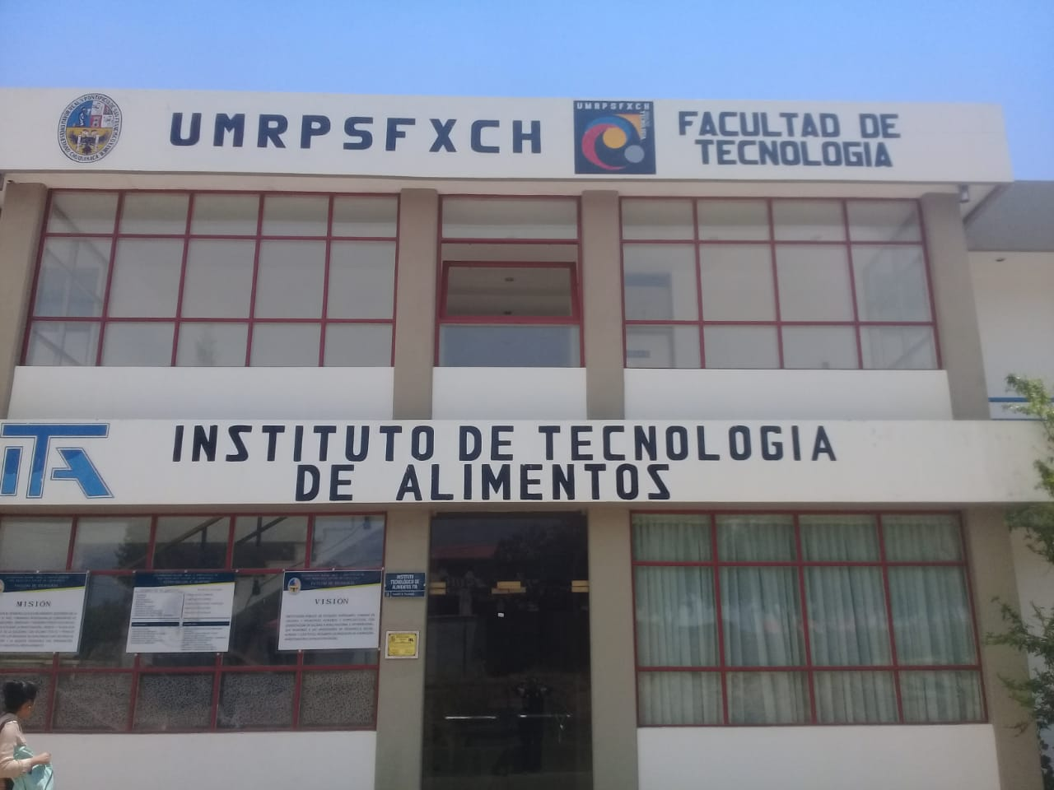

**Fuente: Elaboración Propia**

**Anexo N°8**

**Figura N°5**

ENTREGA DE LAS MUESTRAS EN EL INTITUTO DE TECNOLOGIA DE ALIMENTOS (ITA)

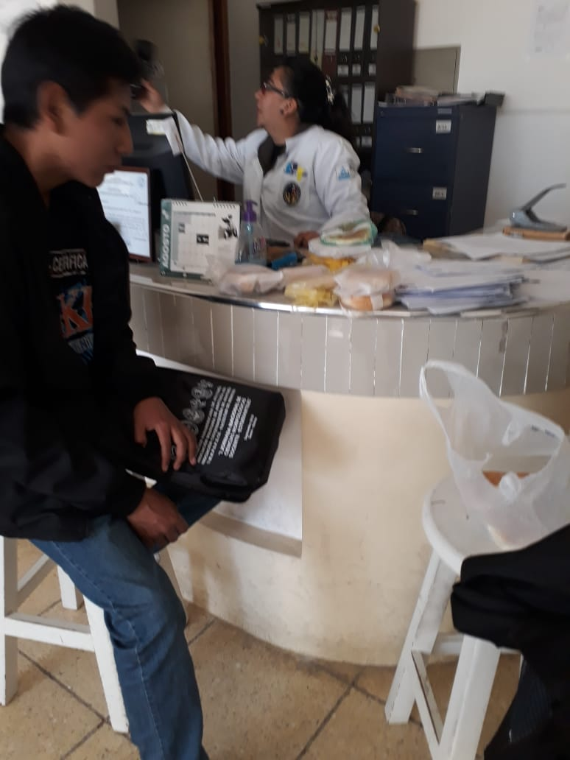

**Fuente: Elaboración Propia**

**Anexo Nº9**

**Figura N°6**

1º DOCUMENTO DE ANÁLISIS DE LA MUESTRA DE PAN

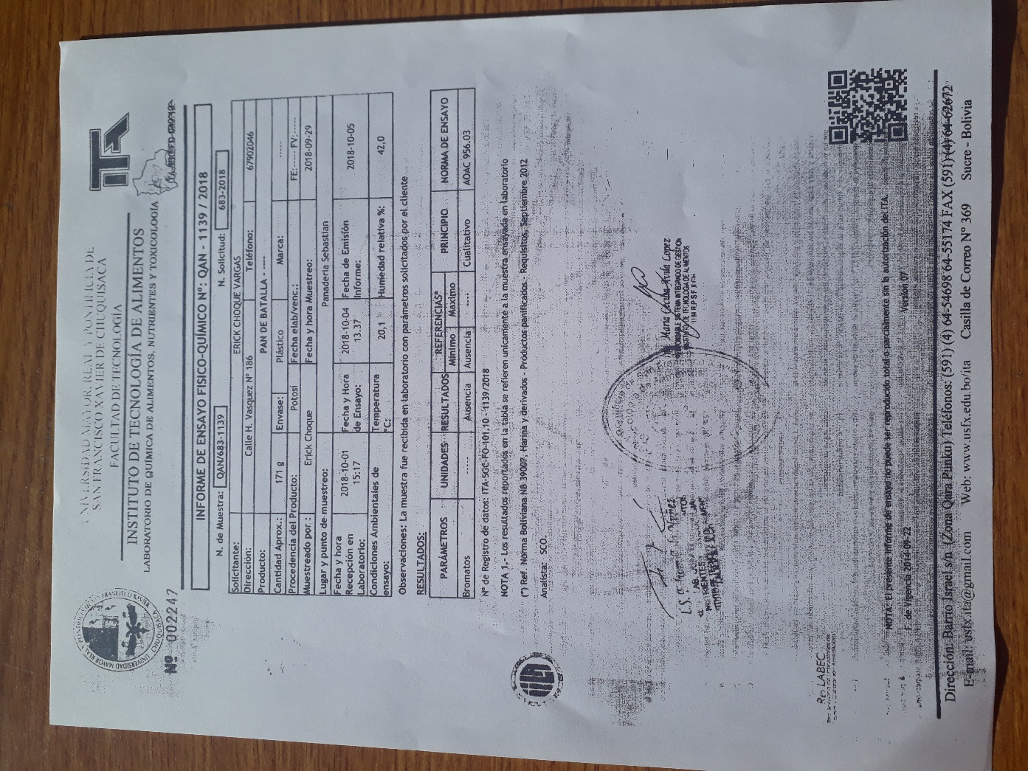

**Fuente: Elaboración Propia**

**Anexo Nº10**

**Figura N°7**

2º DOCUMENTO DE ANÁLISIS DE LA MUESTRA DE PAN 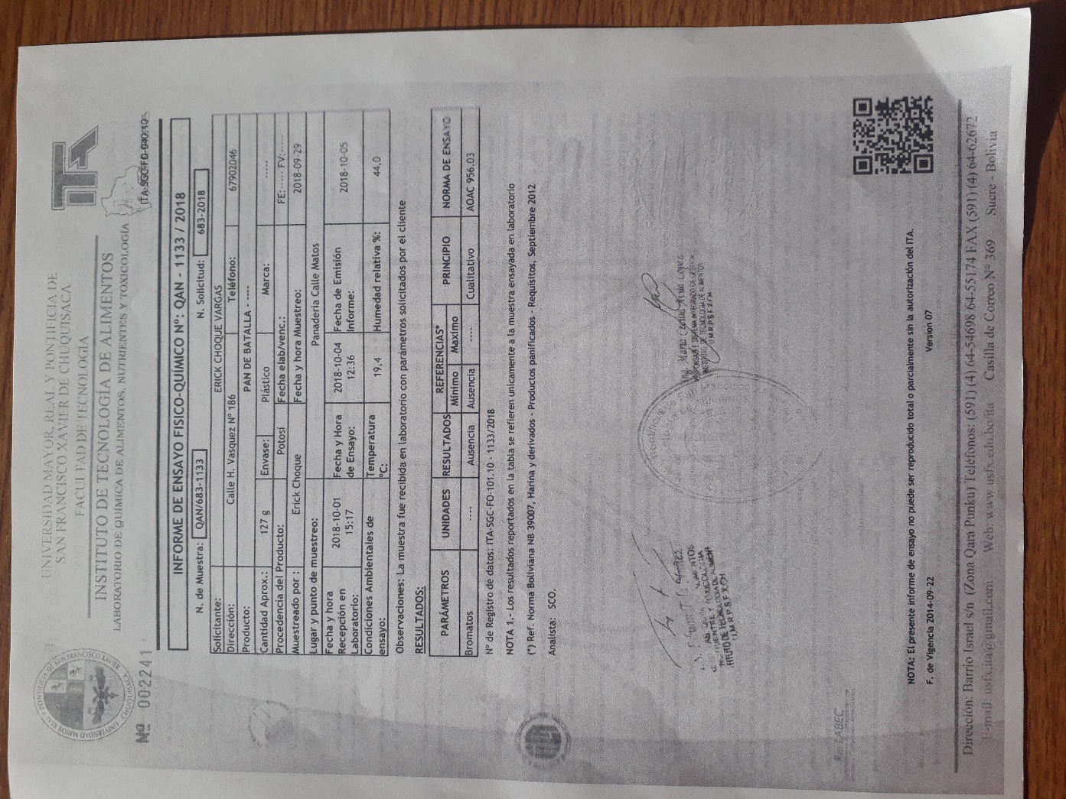

**Fuente: Elaboración Propia**

**Anexo Nº11**

**Figura N°8**

3º DOCUMENTO DE ANÁLISIS DE LA MUESTRA DE PAN 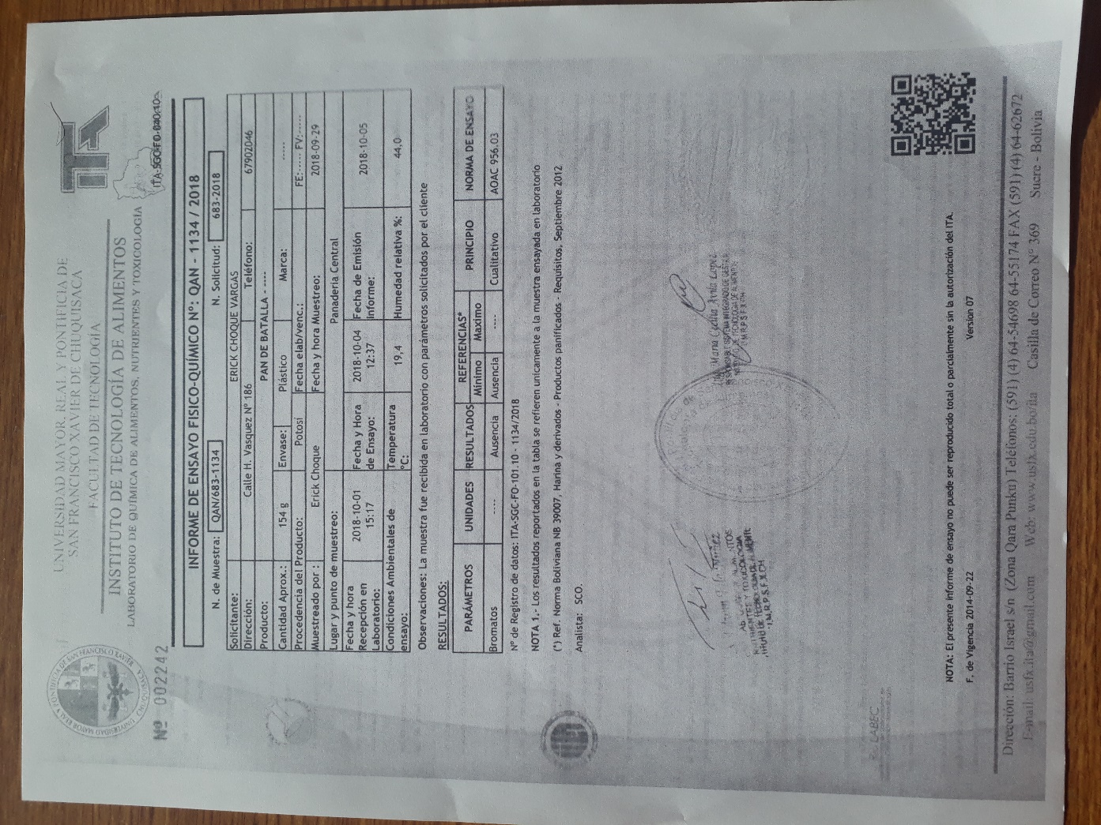

**Fuente: Elaboración Propia**

**Anexo Nº12**

**Figura N°9**

4º DOCUMENTO DE ANÁLISIS DE LA MUESTRA DE PAN 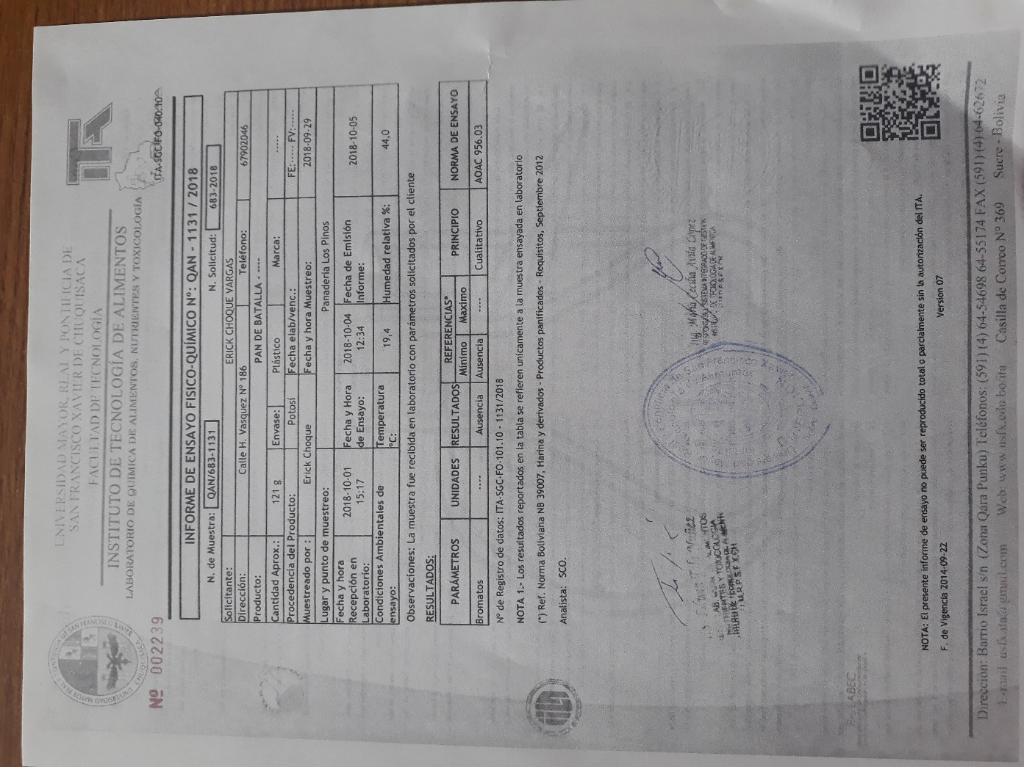

**Fuente: Elaboración Propia**

**Anexo Nº13**

**Figura N°10**

5º DOCUMENTO DE ANÁLISIS DE LA MUESTRA DE PAN 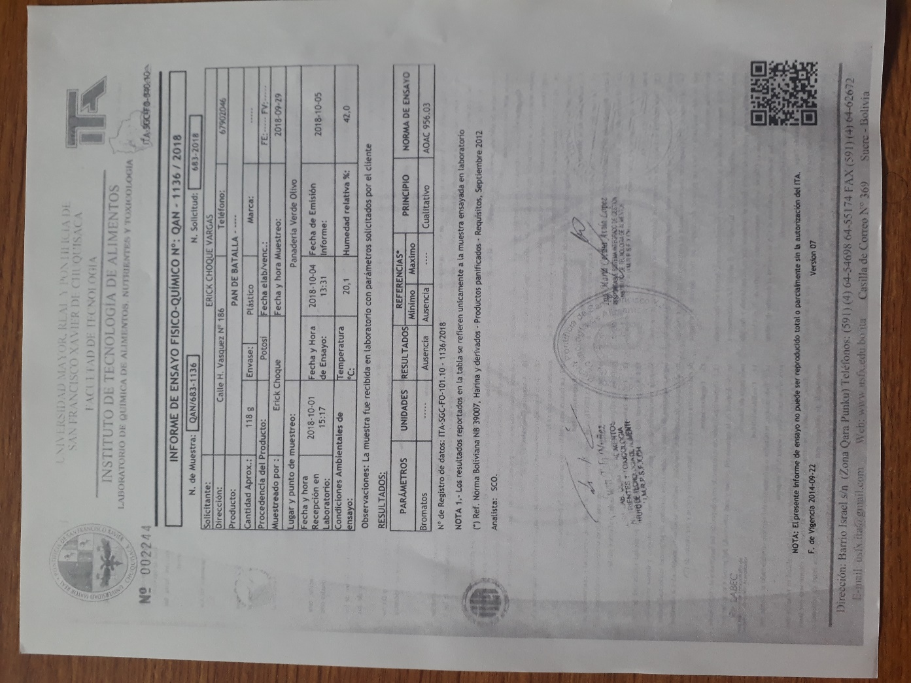

**Fuente: Elaboración Propia**

**Anexo Nº14**

**Figura N°11**

6º DOCUMENTO DE ANÁLISIS DE LA MUESTRA DE PAN 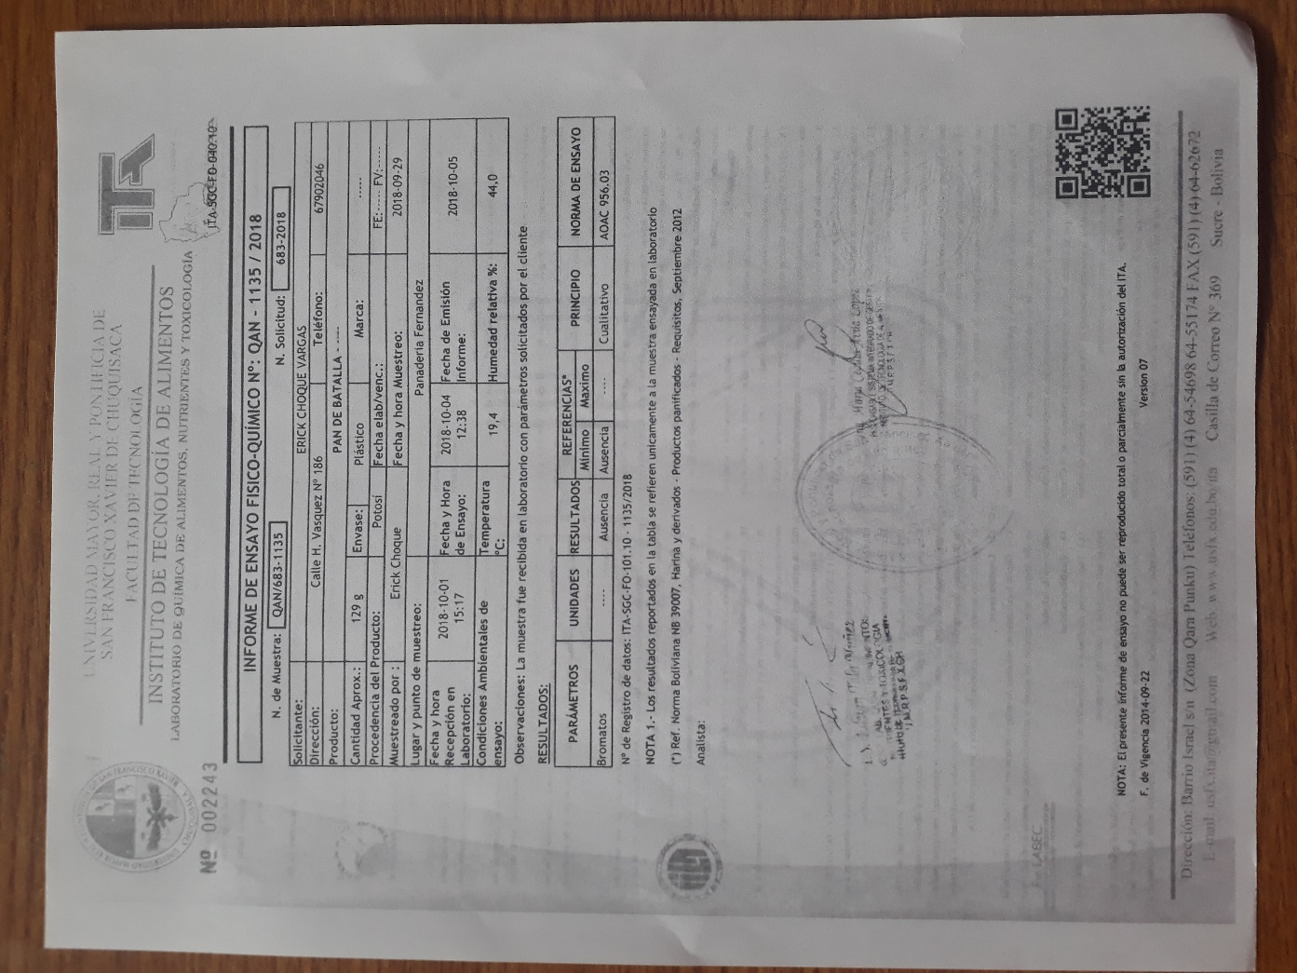

**Fuente: Elaboración Propia**

**Anexo Nº15**

**Figura N°12**

7º DOCUMENTO DE ANÁLISIS DE LA MUESTRA DE PAN 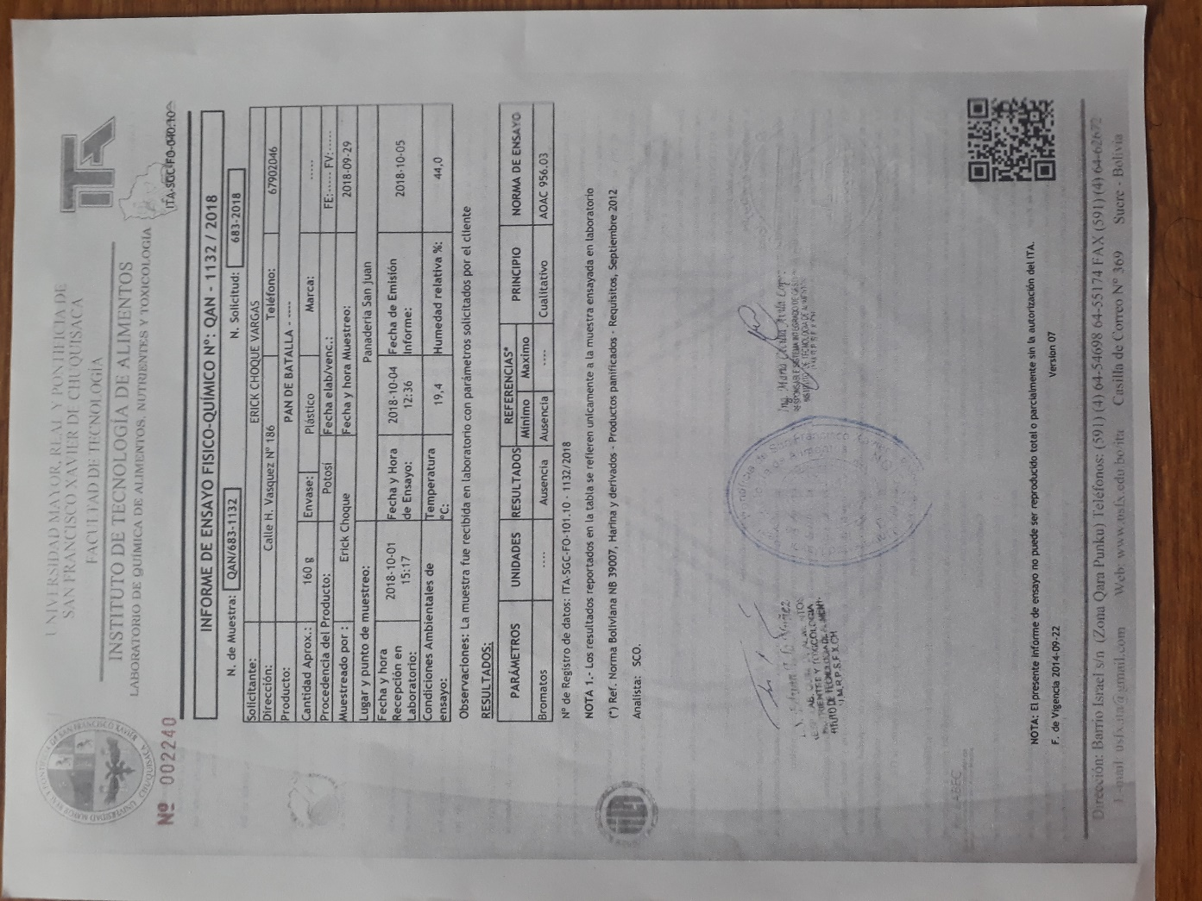

**Fuente: Elaboración Propia**

**Anexo Nº16**

**Figura N°13**

8º DOCUMENTO DE ANÁLISIS DE LA MUESTRA DE PAN 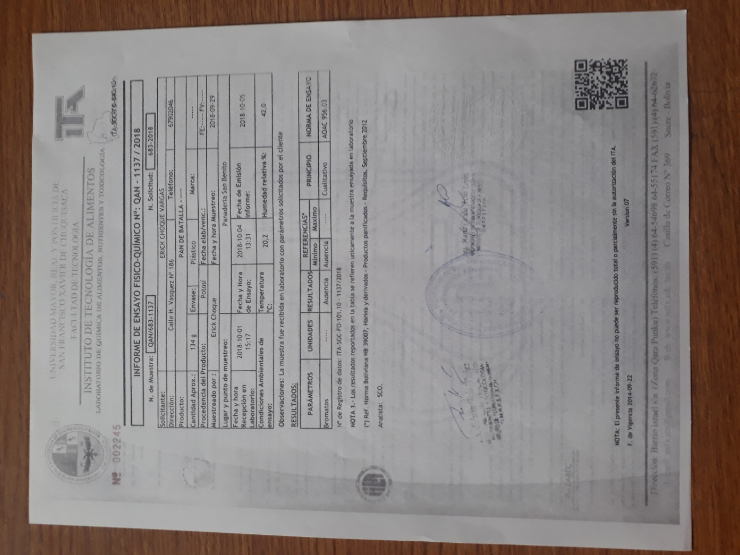

**Fuente: Elaboración Propia**

**Anexo Nº17**

**Figura N°14**

9º DOCUMENTO DE ANÁLISIS DE LA MUESTRA DE PAN 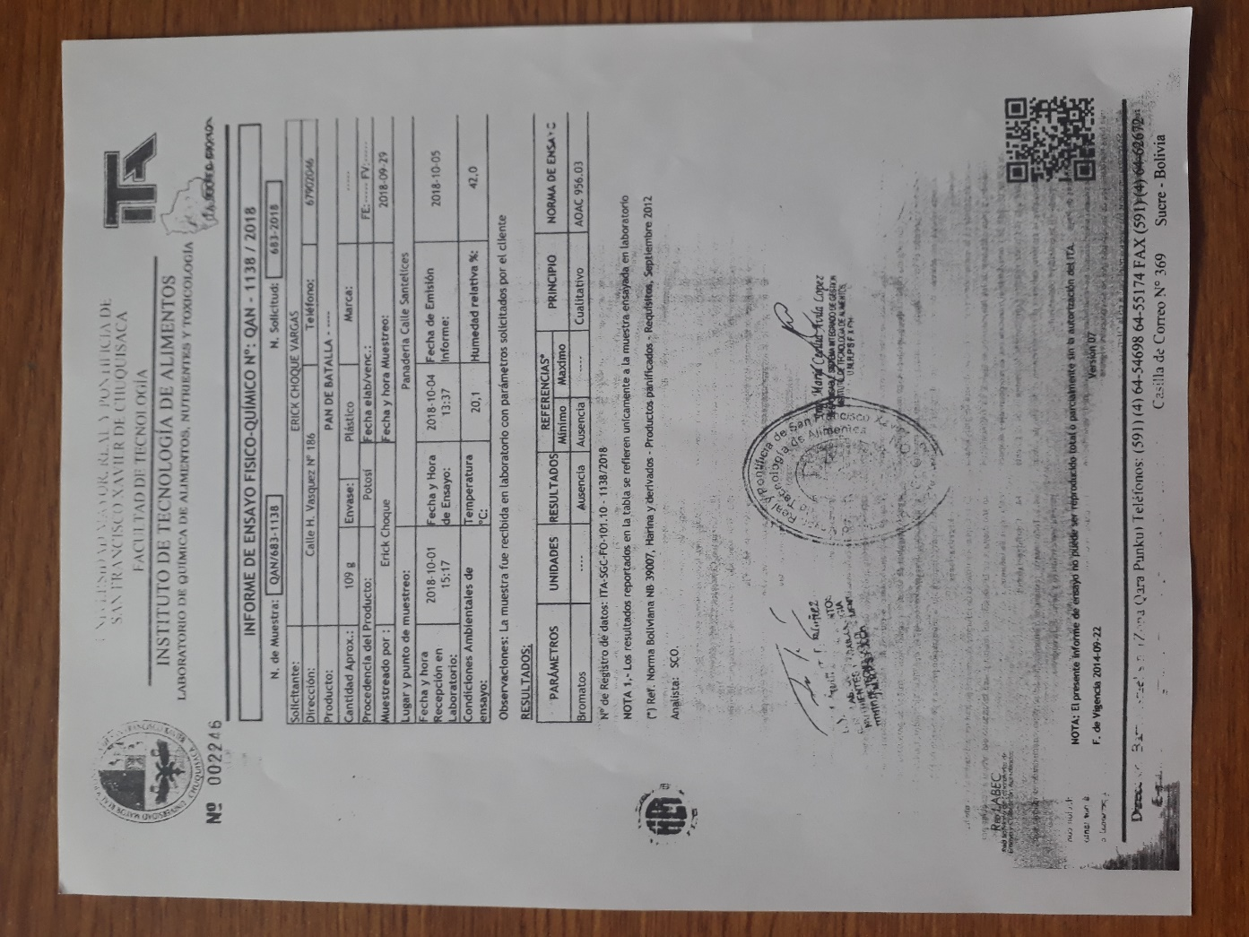

**Fuente: Elaboración Propia**

**Anexo Nº18**

**Figura N°15**

CARTA SOLICITUD PARA EL ANÁLISIS BROMATOLÓGICO AL INSTITUTO TÉCNICO DE ALIMENTOS (ITA)

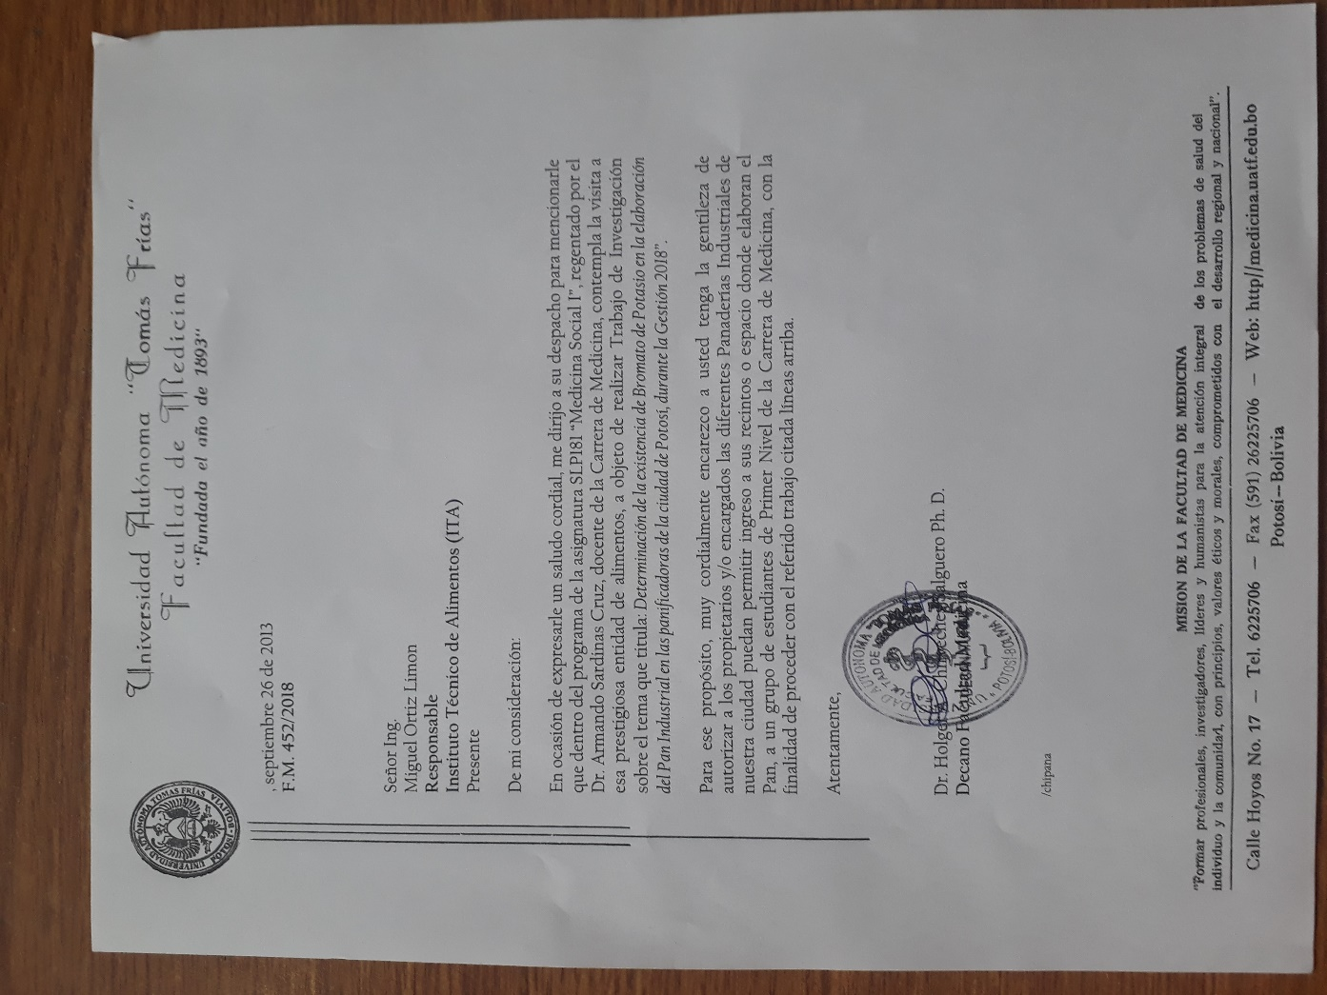

**Fuente: Elaboración Propia**

**Anexo Nº19**

**Figura N°16**

CARTA SOLICITUD PARA LA RECOLECCIÓN DE DATOS EN LA INTENDENCIA MUNICIPAL DE POTOSÍ

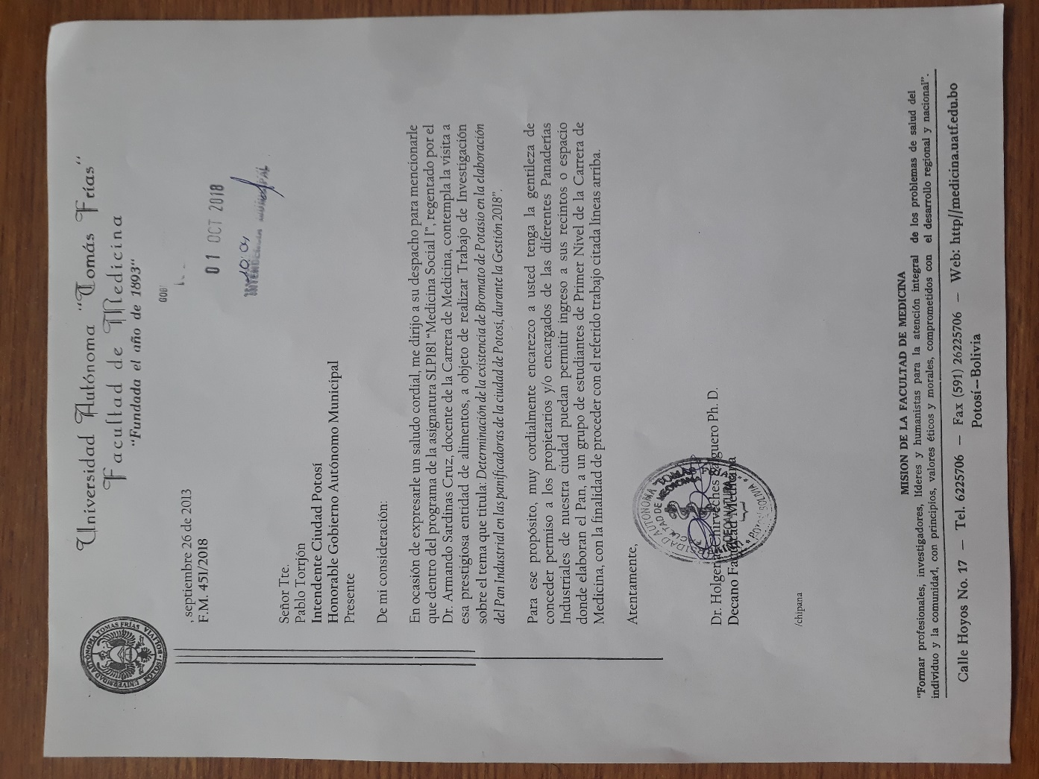

**Fuente: Elaboración Propia**

|  |  |  |  |  |  |  |
| --- | --- | --- | --- | --- | --- | --- |
| Actividades | Mayo | Junio | Julio | Agosto | Septiembre | Octubre |
| 1.-Búsqueda de tema. |  |  |  |  |  |  |
| 2.-Planificacion de proyecto | **X** |  |  |  |  |  |
| 3.- Recolección de datos bibliográficos |  | **X** |  |  |  |  |
| 4.- Recolección de datos para el proyecto |  |  | **X** | **X** |  |  |
| 5.- Viaje a Sucre para el análisis de Bromato en el Pan |  |  |  |  | **X** |  |
| 6.- Culminación del trabajo |  |  |  |  |  | **X** |
| 7.- Presentación del trabajo |  |  |  |  |  | **X** |

**Cronograma de Actividades:**